Министерство образования Республики Беларусь

Учреждение образования

БЕЛОРУССКИЙ ГОСУДАРСТВЕННЫЙ УНИВЕРСИТЕТ

ИНФОРМАТИКИ И РАДИОЭЛЕКТРОНИКИ

Факультет компьютерных систем и сетей

Кафедра информатики

Дисциплина: Методы численного анализа

**ОТЧЁТ**

к лабораторной работе

на тему

Метод сеток решения волнового уравнения

Выполнил: студент группы 053501

Криштафович Карина Дмитриевна

Проверил: Анисимов Владимир Яковлевич

Минск 2022

**Содержание**

1. Цель работы
2. Теоретические сведения
3. Программная реализация
4. Решение задания
5. Выводы
6. Список использованной литературы

# Цель работы

* изучить метод разностных аппроксимаций для волнового уравнения,
* составить алгоритмы решения волнового уравнения методом сеток,
* применимым для организации вычислений на ПЭВМ;
* составить программы волнового уравнения по разработанным
* алгоритмам;
* получить численное решение волнового уравнения.

# Теоретические сведения

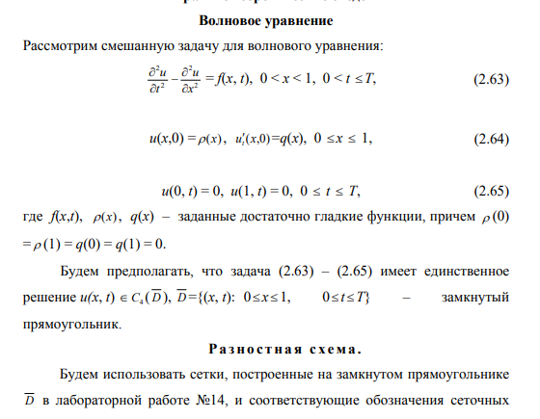

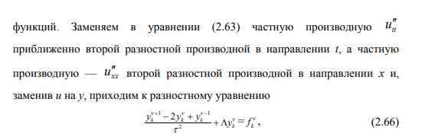

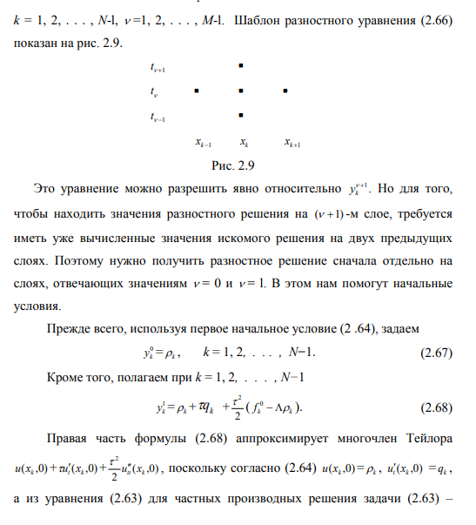

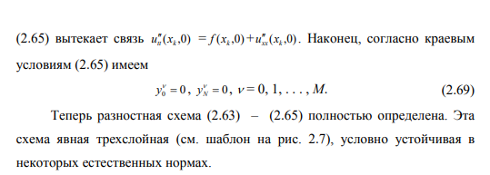

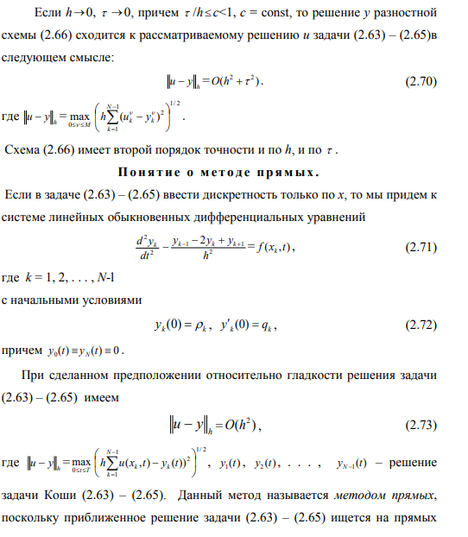

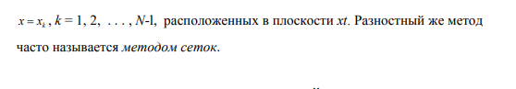

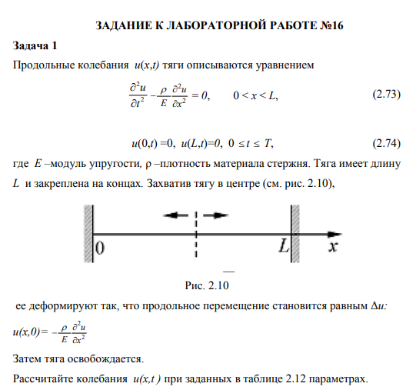

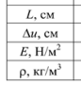

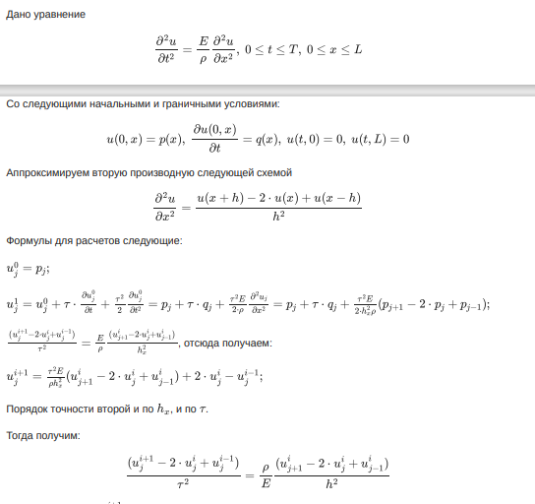

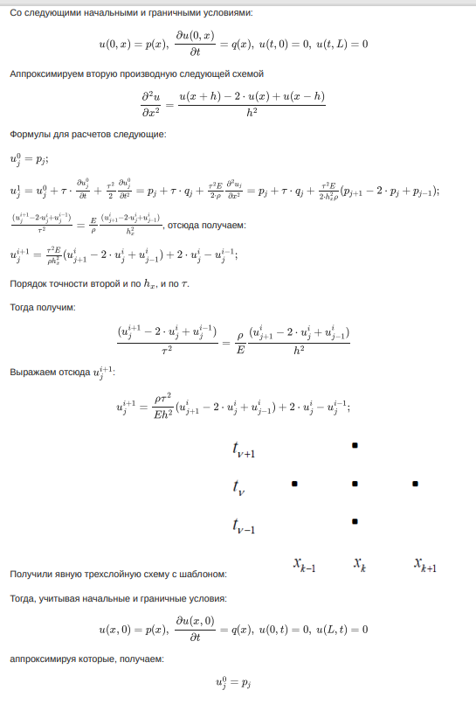

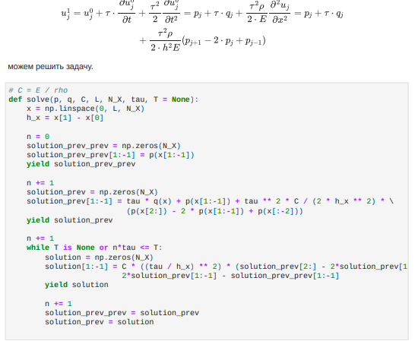

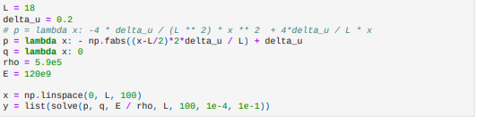

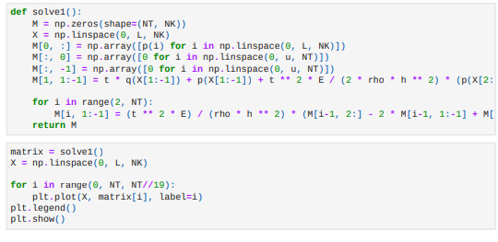

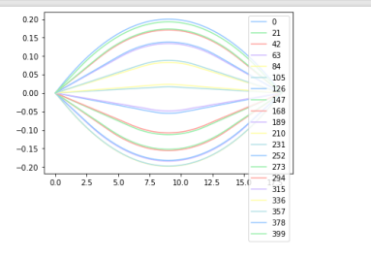

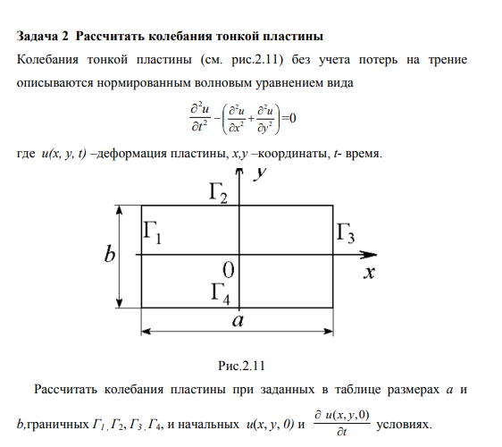

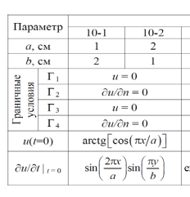

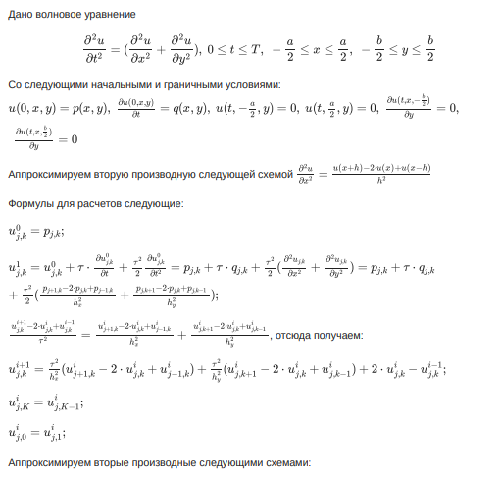

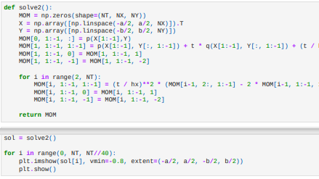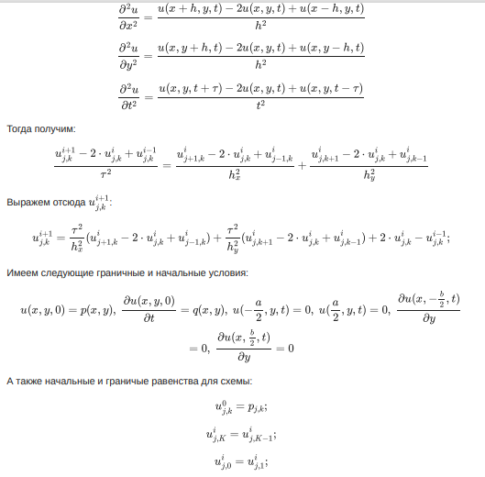

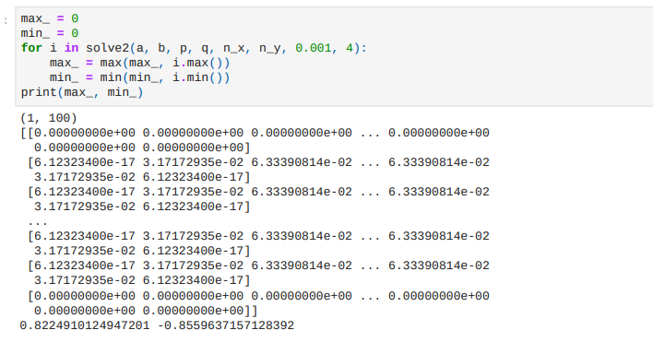



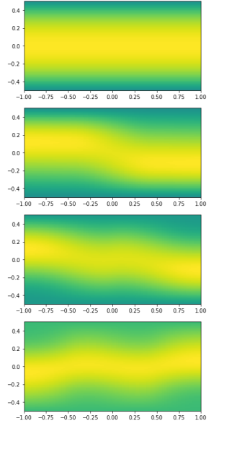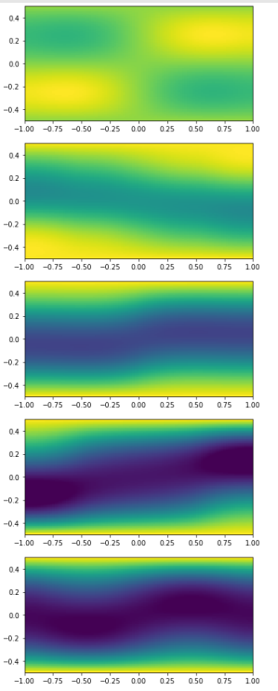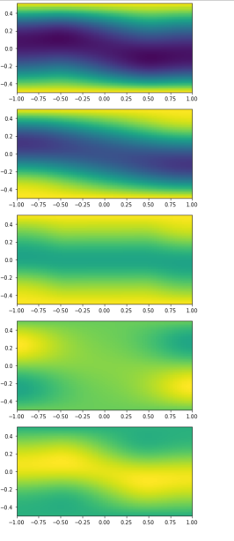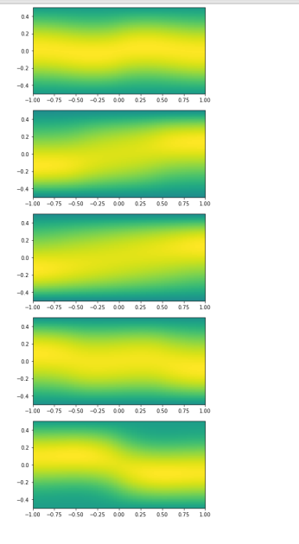

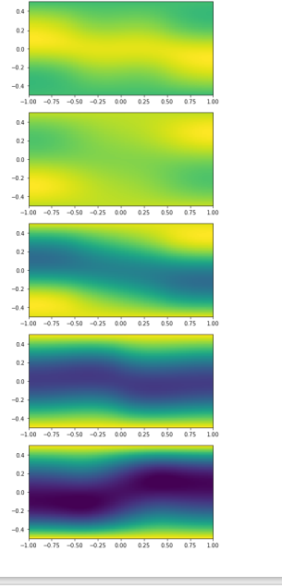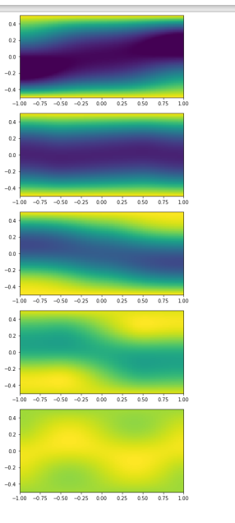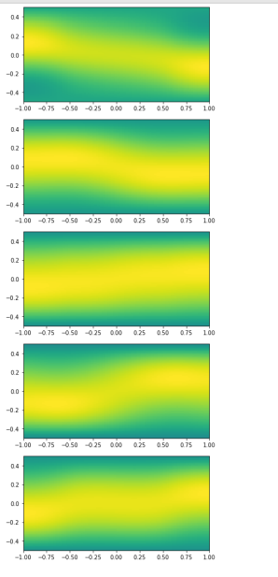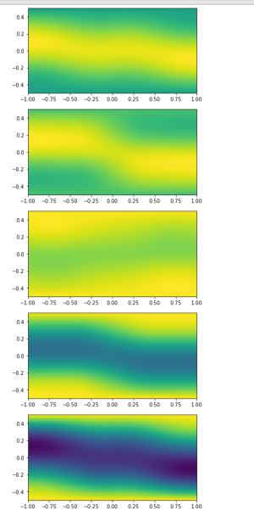

**Тестовый пример**

Продольные колебания u(x,t) тяги описываются уравнением

2ut2-E2ux2=0,0<x<L,

u0,t=0,uL,t=0,0≤t≤T,

где E- модуль упругости, ρ- плотность материала стержня. Тяга имеет длину L и закреплена на концах. Захватив тягу в центре, её деформируют так, что продольное перемещение становится равным u:

ux,0=-E2ux2

Затем тяга освобождается.

Рассчитайте колебания u(x,t) при заданных параметрах.

L=19 см,Δu=0.2 см,E=120∙109Нм2,ρ=5.9∙103кгм3.

Численное решение:

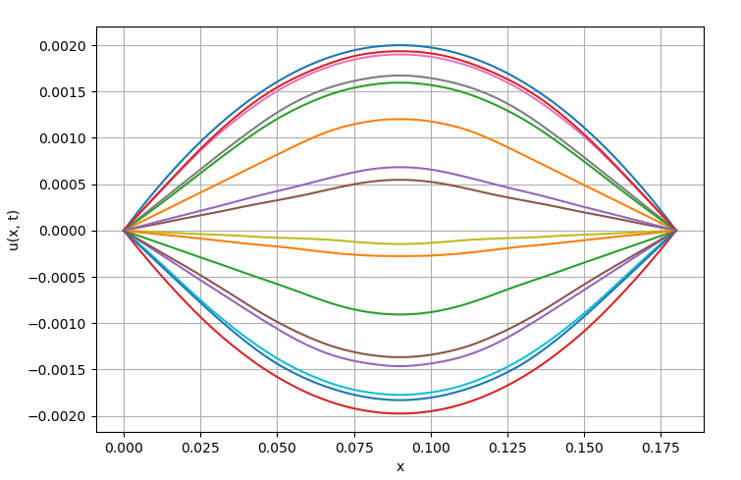

**Задание 2**

Колебания тонкой пластины без учёта потерь на трение описываются нормированным волновым уравнением вида

2ut2-2ux2+2uy2=0,

где u(x,y,t) – деформация пластины, x,y- координаты, t- время.

Рассчитать колебания пластины при заданных параметрах и начальных условиях.

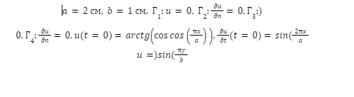

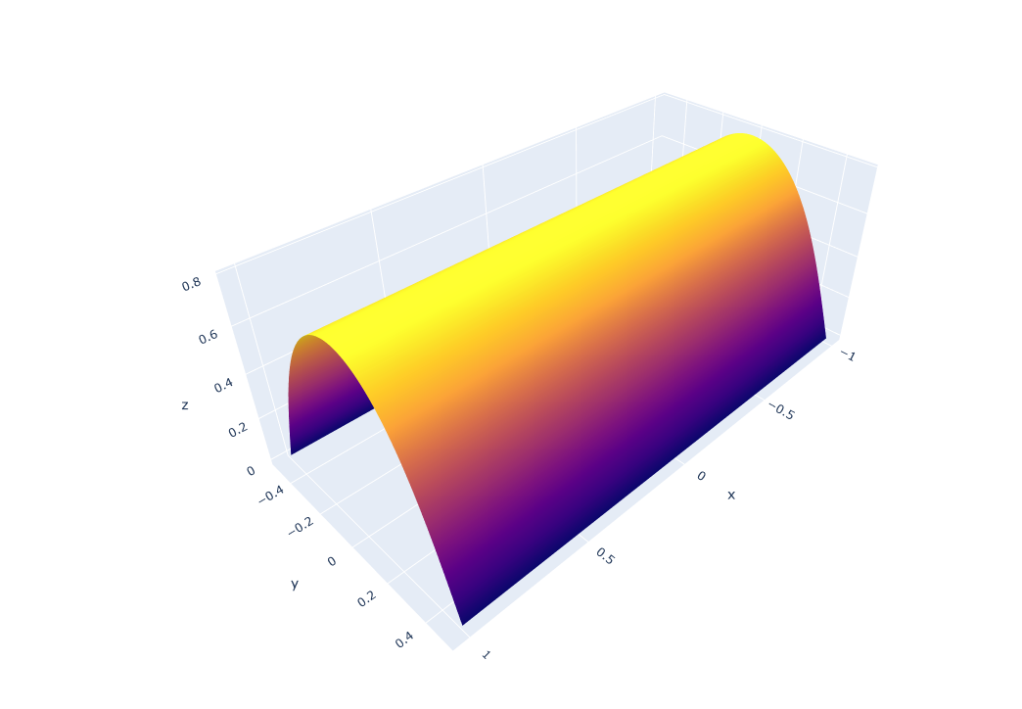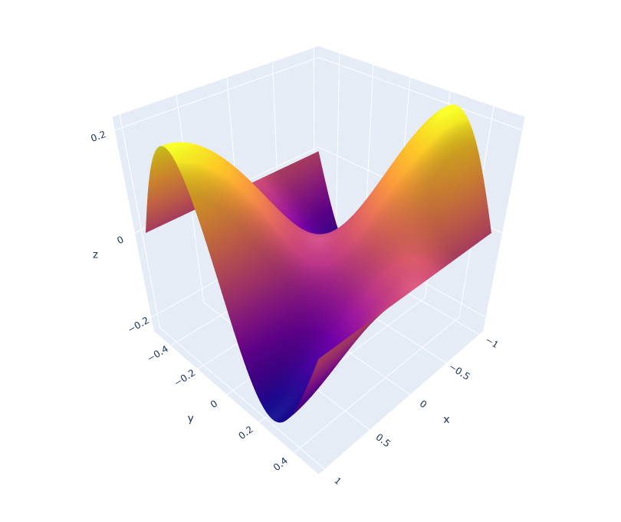

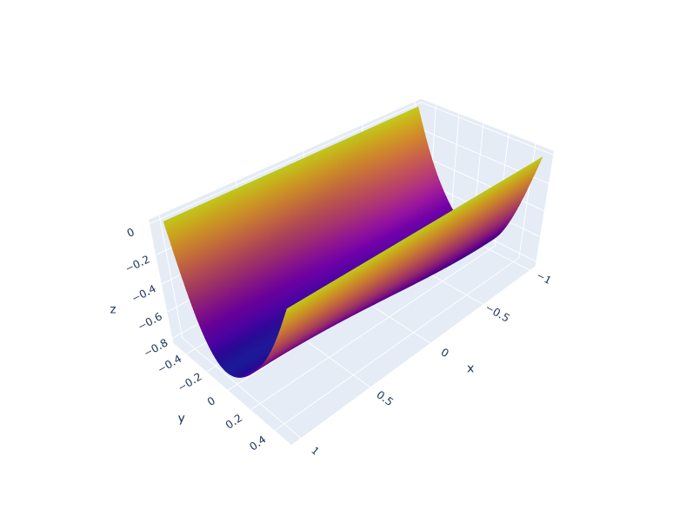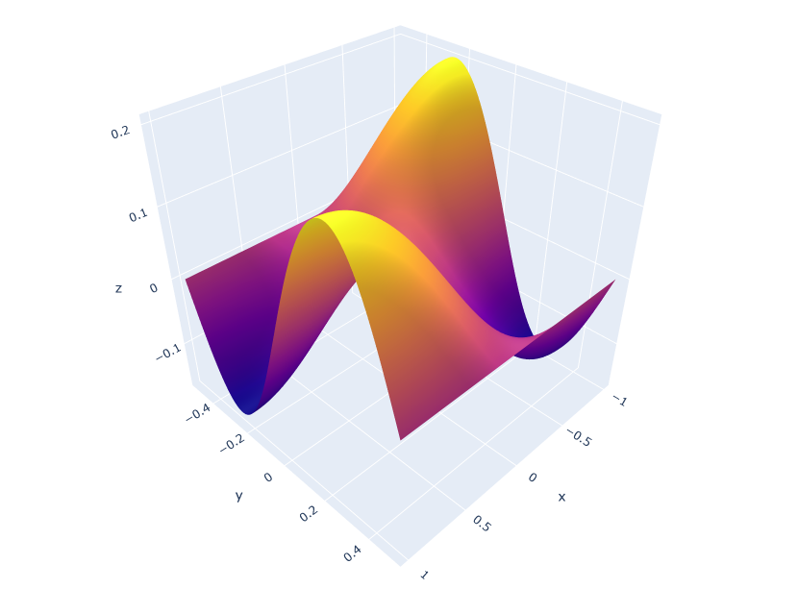

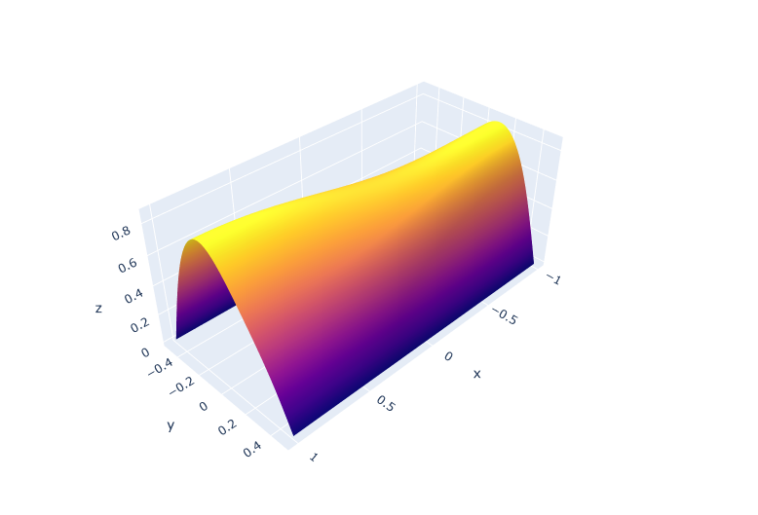

# Выводы

Таким образом, в ходе выполнения лабораторной работы, был изучен метод разностных аппроксимаций для волнового уравнения методом сеток. Также данные методы были закреплены на примере решения задач по нахождению колебаний тяги и тонкой пластины из волнового уравнения.

**Список использованной литературы**

* + - 1. Минченко Л.И. Краткий курс численного анализа. Учебное пособие по курсу «Методы численного анализа» – Мн.: БГУИР, 2006. – 92 с.
      2. Савчук, В.Ф. Методы численного анализа : электрон. курс лекций – Брест : электрон. издание БрГУ, 2013. – 403 с.